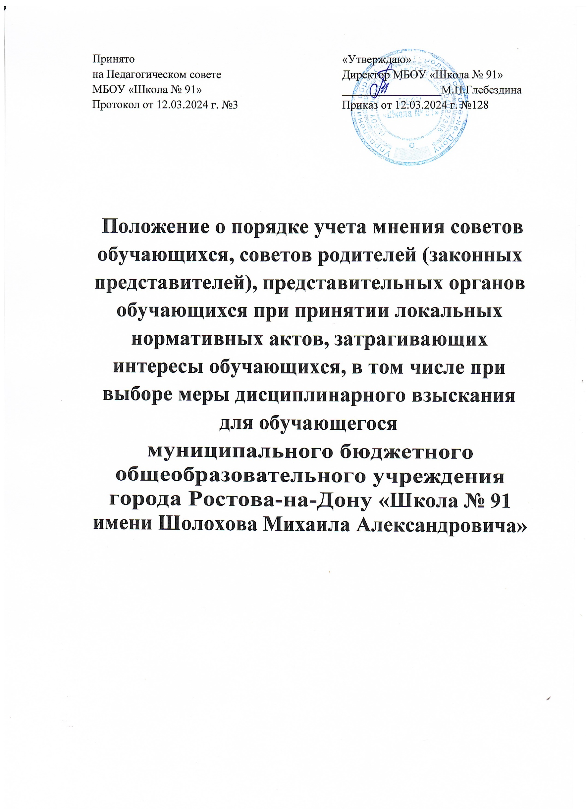

**1. Общие положения**

1.1. Настоящее Положение разработано в соответствии с ч. 3, 4 ст. 30 Федерального закона от 29 декабря 2012 г. № 273-ФЗ "Об образовании в Российской Федерации", ст. 372 Трудового кодекса Российской Федерации, приказом Министерства образования и науки Российской Федерации от 15 марта 2013 г. № 185 «Об утверждении Порядка применения к обучающимся и снятия с обучающихся мер дисциплинарного взыскания», иными федеральными нормативными актами, нормативными актами субъектов Российской Федерации, Уставом МБОУ «Школа № 91»

1.2. Положение является нормативным актом муниципального бюджетного общеобразовательного учреждения города Ростова-на-Дону «Школа № 91 имени Шолохова Михаила Александровича» (далее – МБОУ «Школа № 91»), регламентирующим порядок учета мнения советов обучающихся, советов родителей (законных представителей), представительных органов обучающихся при принятии локальных нормативных актов, затрагивающих интересы обучающихся, в том числе при выборе меры дисциплинарного взыскания для обучающегося.

**2.** **Цель и задачи**

2.1. Основной целью Положения является обеспечение зашиты конституционных прав граждан Российской Федерации на образование.

2.2. Основные задачи:

- обеспечение благоприятных условий получения обучающимися общего образования в МБОУ «Школа № 91»;

- поддержание в МБОУ «Школа № 91», осуществляющем образовательную деятельность, порядка, основанного на сознательной дисциплине и демократических началах организации образовательной деятельности;

- содействие подготовке обучающихся к ответственной жизни в свободном обществе.

3. Порядок учета мнения совета обучающихся, совета родителей (законных представителей), представительных органов обучающихся при принятии локальных нормативных актов, затрагивающих интересы обучающихся, в том числе при выборе меры дисциплинарного взыскания для обучающегося

3.1. Решения совета обучающихся, совета родителей (законных представителей), представительных органов, обучающихсяМБОУ «Школа № 91»при принятии локальных нормативных актов, затрагивающих интересы обучающихся, в том числе при выборе меры дисциплинарного взыскания для обучающегося имеют рекомендательный характер.

3.2. Решения, утвержденные руководителем МБОУ «Школа № 91»при принятии локальных нормативных актов, затрагивающих интересы обучающихся, в том числе при выборе меры дисциплинарного взыскания для обучающегося имеют обязательный характер.

3.3. Директор МБОУ «Школа № 91» перед принятием решения об утверждении нового локального нормативного акта или при внесении изменений в локальный нормативный акт, затрагивающий права и законные интересы обучающихся, родителей (законных представителей) направляет проект документа и обоснование по нему в уполномоченные советы.

3.3.1. Уполномоченные советы МБОУ «Школа № 91» не позднее 5 рабочих дней со дня получения проекта локального нормативного акта направляют администрации образовательной организации мотивированное мнение о проекте в письменной форме.

3.3.2. В случае если мотивированное мнение уполномоченного совета не содержит согласия с проектом локального нормативного акта, либо содержит предложения по его совершенствованию, администрация МБОУ «Школа № 91» в течение 3 рабочих дней после получения мотивированного мнения либо может согласиться с ним, либо провести дополнительные консультации в целях достижения взаимоприемлемого решения.

3.3.3. При недостижении согласия возникшие разногласия оформляются протоколом, после чего директор МБОУ «Школа № 91» имеет право принять данный локальный нормативный акт.

3.4. При выборе меры дисциплинарного взыскания для обучающегося должна учитываться тяжесть дисциплинарного проступка, причины и обстоятельства, при которых он совершен, предыдущее поведение обучающегося, его психофизическое и эмоциональное состояние, а также мнение совета обучающихся, совета родителей (законных представителей), представительных органов обучающихся.

3.4.1. Мера дисциплинарного взыскания определяется администрацией МБОУ «Школа № 91»*.* За совершение дисциплинарного проступка к обучающемуся могут быть применены следующие меры дисциплинарного взыскания:

- замечание;

- выговор;

- отчисление из организации, осуществляющей образовательную деятельность.

3.4.2. Перед принятием решения о выборе возможной меры дисциплинарного взыскания администрация МБОУ «Школа № 91» направляет проект приказа, а также копии документов, являющихся основанием для приказа, в уполномоченные советы.

3.4.3. К проекту приказа о выборе возможной меры дисциплинарного взыскания прилагается копия письменного объяснения обучающегося, на основании которого администрация МБОУ «Школа № 91» пришла к выводу о наличии вины в совершении дисциплинарного проступка. В случае отказа обучающегося от дачи объяснения к проекту приказа прилагается акт, фиксирующий отказ от дачи объяснения либо непоступление письменного объяснения в указанный срок. В акте должен быть указан факт запроса объяснения у обучающегося с указанием места и времени запроса.

3.4.4. Уполномоченные советы в течение 5 учебных дней со дня получения проекта приказа о привлечении к дисциплинарной ответственности обучающегося и копий сопутствующих документов рассматривают вопрос выбора меры дисциплинарного взыскания и направляют директору МБОУ «Школа № 91» свое мотивированное мнение в письменной форме.

3.4.5. В случае, если уполномоченные советы выразили согласие с проектом приказа о мере дисциплинарного взыскания для обучающегося, либо мотивированное мнение не поступило в указанный срок (см. п. 3.4.4.), директор МБОУ «Школа № 91» принимает решение о привлечении обучающегося к дисциплинарной ответственности.

3.4.6. В случае, если уполномоченные советы выразили свое несогласие с предполагаемым решением администрации МБОУ «Школа № 91», директор в течение 3 учебных дней может либо согласиться с ним, либо провести дополнительные консультации в целях достижения взаимоприемлемого решения.

3.4.7. При недостижении согласия возникшие разногласия оформляются протоколом, после чего директор МБОУ «Школа № 91» в течение 7 учебных дней со дня получения мотивированного мнения уполномоченных советов имеет право принять решение о выбранной мере дисциплинарного взыскания.

3.4.8. Решения администрации МБОУ «Школа № 91» о мере дисциплинарного взыскания для обучающегося могут быть обжалованы в установленном законодательством Российской Федерации порядке.

**4. Заключительные положения**

4.1. Настоящее Положение принимается на Педагогическом совете МБОУ «Школа № 91», согласовывается с советами обучающихся, родителей (законных представителей), представительных органов обучающихсяи утверждается (либо вводится в действие) приказом директора образовательной организации.

4.2. Положение принимается на неопределенный срок. Изменения и дополнения к Положению принимаются в установленном порядке (см. п. 4.1.).

4.3. После принятия Положения в новой редакции предыдущая редакция автоматически утрачивает силу.